МИНИСТЕРСТВО ОБРАЗОВАНИЯ И НАУКИ РЕСПУБЛИКИ САХА (ЯКУТИЯ)
ГОСУДАРСТВЕННОЕ АВТОНОМНОЕ ОБРАЗОВАТЕЛЬНОЕ УЧРЕЖДЕНИЕ РЕСПУБЛИКИ САХА (ЯКУТИЯ)
«РЕГИОНАЛЬНЫЙ ТЕХНИЧЕСКИЙ КОЛЛЕДЖ В Г. МИРНОМ» «УДАЧНИНСКОЕ ОТДЕЛЕНИЕ ГОРНОТЕХНИЧЕСКОЙ ПРОМЫШЛЕННОСТИ»

ИССЛЕДОВАТЕЛЬСКАЯ РАБОТА

по учебной дисциплине Физика
на тему
“ Физика и цирк ”

Автор:
Ратиев Денис Евгеньевич
II курс Р-22/9у
29.11.2023 Ремонтник горного оборудования
Руководитель проекта:
Кыдрашева Чечек Михайловна

г. Удачный, 2023г.

СОДЕРЖАНИЕ

 | ВВЕДЕНИЕ | 3
1 | ОСНОВНАЯ ЧАСТЬ | 4
1.1 | История возникновения цирка | 4
1.2 | Тайны циркового мастерства | 5
2. | ИСЛЕДОВАТЕЛЬСКАЯ ЧАСТЬ | 5
2.1 | Трюки с «двух сторон» | 5
2.2 | Человек - наковальня | 6
 | ЗАКЛЮЧЕНИЕ | 8
 | СПИСОК ИСПОЛЬЗУЕМЫХ ИСТОЧНИКОВ | 9

ВВЕДЕНИЕ
«Цирк – это мир с особыми людьми,
И во Вселенной нет такой планеты,
Где столько вот под куполом секретов,
И заключаются в законах физики они.»
Сергей Блохин

Цирк — вид зрелищного искусства, по законам которого строится развлекательное представление. Также цирком называется и само специальное здание для проведения этих представлений. Само слово цирк произошло от латинского «circus», что значит «круг». Ведь сценой для выступлений во все времена служила круглая арена. Цирковое искусство всегда было тесно связано с жизнью общества, трудовыми буднями народа и праздниками, религиозными культами.
Объект исследования:
цирковые номера и трюки артистов
Предмет исследования:
цирковые трюки
Цель исследования:
показать применение физических законов в цирке
Задачи исследования:
- Выяснить какие физические законы применяются в цирке
- Кратко рассмотреть цирковые представления глазами зрителя и глазами физика
- Провести эксперименты на основе одного трюка
- Сделать вывод о необходимости знания законов физики для выполнения трюка и безопасности артиста

Метод исследования:
Изучение
Обобщение
Практика
Анализ
Наблюдение
Исследование
Этапы работы:
- Выбор темы
- Сбор информации
- Изучение трюков
- Подготовка «оборудования»
- Практическое применение

1.ОСНОВНАЯ ЧАСТЬ
1.1 История возникновения цирка
В странах Древнего Востока ремесленники, которые хотели доказать что канат, изготовленный ими, самый крепкий, ходили по нему, прыгали и даже бегали. В Персии воины умели взбираться на шест, который находился на плече или за поясом у их товарища, чтобы осматривать окрестности. Сборщики фруктов удерживали равновесие на свободно стоящих лестницах, а также переходи на них от дерева к дереву.
В странах Африки воинов отбирали за их акробатические умения. Они должны были переворачиваться в воздухе, кувыркаться. Упоминания о выступлениях первых профессиональных цирковых артистов встречаются в хрониках Древнего Египта, Греции, Рима, Византии и других государств. Особая роль отводилась бродячим народным артистам – гистионам. В Средние века на развитие циркового искусства большое влияние оказывали рыцарские турниры и конные состязания.
Школы верховой езды стали открываться по всей Европе, а в первую очередь – в Италии. Одна из школ верховой езды, открытая в Лондоне в 1770 году Астлеем, впервые стала давать представления в специально оборудованном амфитеатре. Позже она была признана первым в мире самостоятельным цирком. В нем стало выступать семейство Франкони.
В скором времени цирки стали возникать повсеместно. Цирк стал проникать и в Россию. Так, начиная со второй половины XVIII века, в крупных городах постоянно выступают гастролирующие труппы. Наиболее известные из них, выступавшие в Петербурге, – Лежара, Гверры и Кюзана.
Цирк активно использовал опыт народных гуляний. Появились выдающиеся отечественные цирковые династии, выступающие в самых различных жанрах.
Акробаты – сосины, канатоходцы – Молодцов и Блонден, гимнасты – Леотар, клоуны – Дуровы и Лазаренко, клоуны-музыканты – Бим-Бом и многие другие. Стали создаваться крупные антрепризы, в основном дававшие выступления отечественных артистов. Наиболее известные – цирки Саламонского, Чинизелли, братьев Никитиных.

1.2 Тайны циркового мастерства
То, что человек видит на арене цирка — это тяжкий труд и долгий путь, преодолеваемый артистами. Зачастую, неведомо - чего стоит добиться идеального выступления. Специфика всех цирковых жанров основана на демонстрации необычных навыков и умений, превышающих способности среднего человека и выходящих за рамки обыденного.
Артист – это не только физически подготовленный человек, но и человек, знающий физику. Ведь каждый трюк, прежде чем его будет тренироваться выполнять артист, должен быть идеально подготовлен. И вся эта подготовка осуществляется с помощью физики: производятся расчёты с использованием стандартных значений величин, играющих важную роль для выполнения трюка. И если артист знает все тонкости своего трюка, его ждёт успех.
В ходе проведенного исследования доказано, что жизнь цирковых артистов и качество выполнения трюков зависит от умения применять законы физики.

2. ИСЛЕДОВАТЕЛЬСКАЯ ЧАСТЬ

В этом разделе будет представлена основа исследовательской работы. Будут описаны этапы подготовки, предположения и выводы. Так же будут заданы вопросы, на которые будут найдены ответы в ходе экспериментов.

2.1 Трюки с «двух сторон»
Глазами зрителя | Глазами физика
Физика в акробатике | Закон сохранения импульса; механика и динамика вращательного движения
Трюки иллюзионистов (фокусы) | Законы оптики (явления отражения и преломления света)
Жонглирование | Устойчивое равновесие, центр тяжести
Хождение по канату (эквилибристика) | Устойчивое равновесие, центр тяжести
Силовые трюки «человек-наковальня» | Законы Ньютона, закон сохранения импульса тела, закон сохранения импульса тела
Воздушная гимнастика | Закон силы трения

2.2 Человек — наковальня

То, что законы физики необходимы в цирковом мастерстве, а расчеты помогут обезопасить прохождение номера, будет доказано на основе трюка «Человек-Наковальня». В связи с невозможностью «достоверного» повторения этого номера, была сооружена конструкция, являющаяся заменой молота, пластины и человека.

Первый этап: Подготовка.
Для этого понадобится: Четыре доски, линейка, шурупы, молоток, пластины льда и дюжина варенных яиц.
С двух сторон, к основной доске, шурупами, будут перекреплены еще две доски, а между ними, на одном длинном болте, за ручку, будет держаться молоток. На основной доске, в десяти сантиметрах от молотка, находится крепление с линейкой.
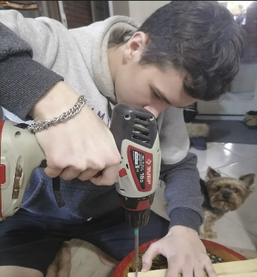

Рисунок 1- Подготовка
Рисунок 2- Подготовка
Рисунок 3- Готовая конструкция

Теория: Если пластина будет соприкасаться с телом лишь в некоторых участках, то давление будет слишком большим и артист получит травму.
Эксперимент 1:
В конструкцию поместим яйцо, а на него поставим пластину льда m₁. Опускаем молот с определенной высоты.
Итог: Силы от молота хватило, чтобы яйцо разбилось, а лед остался цел.
Рисунок 4- Эксперимент 1
Рисунок 5- Результат Эксперимента 1

Эксперимент 2:
Увеличиваем площадь соприкосновения в два раза. Берем два яйца и на них ставим пластину m₁. Опускаем молот с той же высоты.
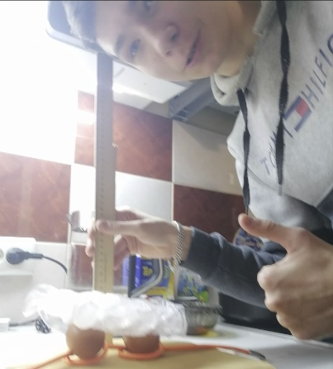
Итог: Силы от молота хватило, чтобы разбилось только одно яйцо. Второе и пластина льда остались целы.
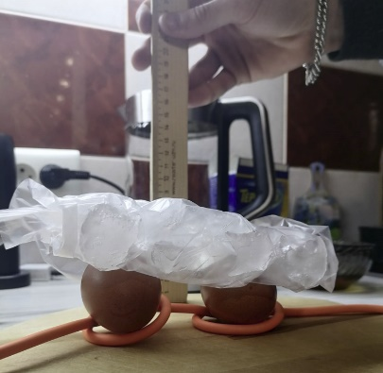
Рисунок 6 - Эксперимент 2. Процесс
Рисунок 7 - Эксперимент 2

Эксперимент 3:
Увеличиваем площадь соприкосновения в три раза. Берем три яйца и на них ставим пластину m₁. Опускаем молот с той же высоты.
Итог: Одно яйцо треснуло, а два других и пластина льда остались целы.

Рисунок 8 - Эксперимент 3
Рисунок 9 - Эксперимент 3. Итог

Вывод: Чем больше площадь соприкосновения, тем меньше давление на артиста.
Теория: Если масса пластины будет достаточно большой, то импульс от молота не передастся на грудную клетку.
Эксперимент 4:
Берем три яйца и Увеличиваем массу преграды (пластины льда) в 1,84 раза. Опускаем молот с той же высоты.
Итог: Пластина треснула, а яйца остались целы.
Рисунок 10 - Эксперимент 4
Рисунок 11 - Эксперимент 4. Итог

Вывод: Чем больше масса пластины, тем меньший импульс достигнет грудной клетки.
Общий вывод: Чтобы импульс от молота не навредил артисту, надо увеличить массу пластины и площадь соприкосновения артиста с ней.
Для безопасного проведения этого циркового номера необходимо подобрать такую массу бетонной пластины, чтобы ее хватила на сохранение импульса от молота.

ЗАКЛЮЧЕНИЕ

Всё представление на арене цирка - это огромный, кропотливый, многочасовой труд, это упорные тренировки. Зритель с восхищением смотрит на артиста, не подозревая, каких трудов ему стоило добиться безупречного выступления. Но артист – это не только физически подготовленный человек, но и человек – знающий физику. Ведь каждый трюк, прежде чем его будет тренироваться выполнять артист, должен быть идеально подготовлен. И вся эта подготовка осуществляется с помощью физики. Производятся нужные расчеты силы, времени, скорости, длины и всего что потребуется. И артист знает все тонкости своего трюка.
Чтобы обезопасить себя, артист должен знать правила безопасности, некоторые из которых основаны на законах физики, которые надо уметь применять.
В любом номере в цирке можно применить законы физики.
Закон сохранения момента импульса, наряду с законами сохранения энергии и импульса являются одним из важнейших фундаментальных законов для успешного выполнения трюков, так и для собственной безопасности.
СПИСОК ИСПОЛЬЗУЕМЫХ ИСТОЧНИКОВ
cirk_otdelnoe_napravlenie_v_iskusstve.html
https://jugglers.ru/uchebnik-zhonglirovaniya/fizika-zhonglirovaniya-bengt-magnusson-i-bruce-tiemann
https://infourok.ru/fokusi-po-fiziki-v-chyom-sekret-3148093.html
http://www.glossary.ru/cgi-bin/gl_sch2.cgi?RWowqui:l!mgtw:
https://studentlib.com/chitat/referat-287351-https://project.1sept.ru/search?searchid=1987308&text=%D1%84%D0%B8%D0%B7%D0%B8%D0%BA%D0%B0%20%D0%B8%20%D1%86%D0%B8%D1%80%D0%BA&web=0
https://www.krugosvet.ru/enc/kultura_i_obrazovanie/teatr_i_kino/TSIRK.html
https://xn--j1ahfl.xn--p1ai/library_kids/fizika_i_tcirk_201734.html
http://www.ruscircus.ru/zaklyuchenie_596

